Budżety jednostek samorządu terytorialnego
w województwie podkarpackim w 2019 r.

W 2019 r. budżety jednostek samorządu terytorialnego województwa podkarpackiego zamknęły się zbiorczo nadwyżką budżetową. Zdecydowało o tym przede wszystkim znaczne zmiejszenie deficytu budżetów gmin oraz miast na prawach powiatu. Dodatkowo, nadwyżkę budżetową odnotowały budżety województwa oraz powiatów.
108,9 mln zł
Nadwyżka budżetowa jednostek samorządu terytorialnego w 2019 r.

Ogólna sytuacja finansowa jednostek samorządu terytorialnego
W dochodach i wydatkach budżetów jednostek samorządu terytorialnego największy udział miały budżety gmin
W 2019 r. łączne dochody budżetów jednostek samorządu terytorialnego województwa podkarpackiego wyniosły 14 913,5 mln zł i w porównaniu z 2018 r. zwiększyły się o 8,5%. Wydatki wyniosły 14 804,6 mln zł i zwiększyły się o 4,6% w porównaniu z 2018 r. W odniesieniu do 2005 r., dochody i wydatki zwiększyły się prawie 3-krotnie.
Zagregowany wynik budżetowy omawianych samorządów w 2019 r. był dodatni i wyniósł 108,9 mln zł. W porównaniu z rokiem 2018 wynik poprawił się znacząco, o 0,5 mld zł.

Tabl. 1. Dochody, wydatki i wynik budżetów jednostek samorządu terytorialnego w 2019 r.
Wyszczególnienie | Ogółem | Gminy | Miasta na prawach powiatu | Powiaty | Województwo
Dochody w mln zł | 14913,5 | 9116,6 | 2585,2 | 2053,5 | 1158,3
2018=100 | 108,5 | 109,9 | 111,2 | 106,2 | 96,7
Wydatki w mln zł | 14804,6 | 9171,6 | 2601,6 | 1974,6 | 1056,8
2018=100 | 104,6 | 105,8 | 108,7 | 101,5 | 92,5
Wynik finansowy¹ w mln zł | 108,9 | -55,1 | -16,4 | 78,9 | 101,5
¹ Deficyt (-) lub nadwyżka (+) budżetowa.

Dochody budżetów
Największy udział jednostek samorządowych poszczególnych szczebli w realizacji dochodów w 2019 r. uzyskały gminy (61,1%), następnie miasta na prawach powiatu (17,3%), powiaty (13,8%) oraz województwo (7,8%). Bardzo podobnie do dochodów kształtował się udział jednostek samorządowych w realizacji wydatków. Największy udział uzyskały gminy (62,0%), następnie miasta na prawach powiatu (17,6%), powiaty (13,3%) oraz województwo (7,1%).

Wykres 1. Dochody budżetów jednostek samorządu terytorialnego

Głównym źródłem dochodów jednostek samorządu terytorialnego w 2019 r. były dochody własne oraz dotacje, które stanowiły odpowiednio 36,0% i 35,0% dochodów ogółem. Największy udział dochodów własnych odnotowano w budżetach miast na prawach powiatów (44,4%), natomiast dotacji w budżecie województwa (48,0%).
W dochodach własnych jednostek samorządu terytorialnego najważniejszą pozycję stanowił podatek dochodowy od osób fizycznych, a w przypadku budżetu województwa – także od osób prawnych. Wpływy z podatku dochodowego od osób fizycznych wyniosły 2 095,1 mln zł, stanowiąc 39,0% dochodów własnych. Spośród podatków majątkowych, znaczny udział w dochodach gmin i miast na prawach powiatu miały dochody z tytułu podatku od nieruchomości, które stanowiły 22,2% dochodów własnych gmin i 19,1% dochodów własnych miast na prawach powiatu.
Wykres 2. Dochody budżetów jednostek samorządu terytorialnego według rodzajów w 2019 r.

W strukturze dochodów jednostek samorządu terytorialnego według działów klasyfikacji budżetowej główną pozycją były różne rozliczenia, które stanowiły ok. 32,1% dochodów ogółem. Ważnym źródłem dochodów były także dochody od osób prawnych, od osób fizycznych i od innych jednostek nieposiadających osobowości prawnej łącznie z wydatkami związanymi z ich poborem 25,0%. Dochody z działu Rodzina stanowiły 18,8% dochodów ogółem, z czego najwyższy udział odnotowano w budżetach gmin (26,0%),
Jednostki poszczególnych szczebli samorządu terytorialnego różnią się między sobą wielkością dochodów w przeliczeniu na 1 mieszkańca. Przeciętna wartość tego wskaźnika dla gmin w 2019 r. kształtowała się na poziomie 5127 zł. Najwyższy dochód odnotowano w gminach Ostrów (9738 zł) i Cisna (8603 zł), najniższy zaś w gminie wiejskiej Jasło (3917 zł) oraz gminie Pawłosiów (4062 zł). Wynika z tego, że dochody gminy o najwyższych dochodach na mieszkańca były ponad 2,5-krotnie wyższe niż w gminie o najniższych dochodach.
Najwyższe dochody w przeliczeniu na 1 mieszkańca notowano w budżetach miast na prawach powiatu
Mapa 1. Dochody budżetów gmin i miast na prawach powiatu na 1 mieszkańca w 2019 r.
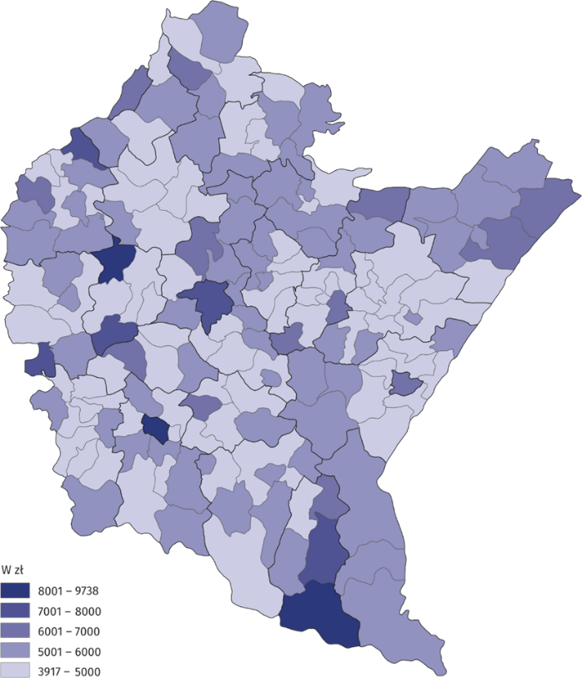
Dochody budżetów miast na prawach powiatu na 1 mieszkańca wyniosły przeciętnie 7404 zł - od 8994 zł w Krośnie do 6234 zł w Tarnobrzegu.
Dochody budżetów powiatów wyniosły średnio 1155 zł na 1 mieszkańca. Najwyższe dochody były w powiatach bieszczadzkim (2075 zł) i leżajskim (1564 zł), a najniższe w powiatach krośnieńskim (799 zł) i przemyskim (809 zł).
Dodatkowo na każdego mieszkańca z budżetu województwa przypadało przeciętnie 544 zł dochodów ogółem.

Wydatki budżetów
W wydatkach bieżących jednostek samorządu terytorialnego najwięcej środków przeznaczono na wynagrodzenia
Głównym obciążeniem dla budżetów jednostek samorządu terytorialnego są wydatki bieżące – w 2019 r. wyniosły 11 881,2mln zł, stanowiąc 80,3% wydatków ogółem. W porównaniu z 2018 r. wydatki bieżące zwiększyły się o 10,9%.
W wydatkach bieżących największy udział miały wynagrodzenia oraz zakup materiałów i usług, które stanowiły odpowiednio 35,6% i 17,9%. Na inwestycje przeznaczono 19,5% ogółu wydatków, które stanowiły niemal całość wydatków majątkowych.
Tabl. 2. Wydatki budżetów jednostek samorządu terytorialnego według rodzajów w 2019 r.
Wyszczególnienie | Ogółem | Gminy | Miasta na prawach powiatu | Powiaty | Województwo
Wyszczególnienie | w mln zł
OGÓŁEM | 14804,6 | 9171,6 | 2601,6 | 1974,6 | 1056,8
Wydatki bieżące | 11881,2 | 7466,3 | 2199,3 | 1615,2 | 600,3
w tym:
Dotacje | 1145,0 | 516,2 | 233,9 | 129,3 | 265,5
Świadczenia na rzecz osób fizycznych | 3026,4 | 2533,3 | 428,4 | 58,1 | 6,6
Wydatki bieżące jednostek budżetowych | 7596,3 | 4357,8 | 1501,8 | 1417,7 | 319,1
w tym:
wynagrodzenia | 4225,1 | 2396,7 | 810,4 | 859,5 | 158,4
pochodne od wynagrodzeń | 795,7 | 480,3 | 143,0 | 143,5 | 28,9
zakup materiałów i usług | 2122,6 | 1239,1 | 472,9 | 307,8 | 102,7
Na obsługę długu publicznego | 95,3 | 50,4 | 29,6 | 9,9 | 5,3
Wydatki majątkowe | 2923,4 | 1705,3 | 402,2 | 359,4 | 456,5
w tym inwestycyjne | 2881,4 | 1690,2 | 397,0 | 358,6 | 435,5
Porównując strukturę wydatków według rodzajów dla poszczególnych szczebli jednostek samorządu terytorialnego można zauważyć, że najwyższy udział wydatków bieżących odnotowano w budżetach miast na prawach powiatu jak i gmin (ok. 80%), najniższy zaś w budżecie województwa (56,8%). Na wynagrodzenia stosunkowo najwięcej wydano z budżetów powiatów (53,2% wydatków bieżących), a najmniej z budżetu województwa (24,4% wydatków bieżących). Dotacje stanowiły najwyższy udział w wydatkach bieżących budżetu województwa (44,2%), a najniższy w budżetach gmin (6,9%). Zakup materiałów i usług stanowił 21,5% wydatków bieżących w budżetach miast na prawach powiatu i 19,1% w budżetach powiatów.
Na inwestycje najwięcej wydano z budżetu województwa (41,2%), a najmniej z budżetów miast na prawach powiatu (15,3%).

W strukturze wydatków jednostek samorządu terytorialnego według działów klasyfikacji budżetowej w 2019 r. największą pozycję stanowiły wydatki na oświatę i wychowanie, które wyniosły ponad 4,1 mld zł, co stanowiło 28,0% ogółu wydatków. Największy udział wydatków na oświatę i wychowanie odnotowano w budżetach miast na prawach powiatu (31,9%), a najmniejszy w budżecie województwa (5,3%).
Wykres 3. Wydatki budżetów jednostek samorządu terytorialnego według działów w 2019 r.

Istotną pozycję w wydatkach jednostek samorządu terytorialnego zajmuje dział Rodzina. Łączna kwota wydatków w tym dziale wyniosła ponad 2,9 mld zł, co stanowiło ok.19% ogółu wydatków. Największy ich udział odnotowano w budżetach gmin (26,3%), a najmniejszy w budżecie województwa (0,5%). Wydatki na transport i łączność wyniosły 1,8 mld zł, co stanowiło 12,0% ogółu wydatków, przy czym największy ich udział odnotowano w budżecie województwa 50,6%, a w budżetach gmin 6,2%.
W 2019 r. wydatki gmin w przeliczeniu na 1 mieszkańca wyniosły przeciętnie 5158 zł, z czego najwyższe wydatki odnotowano w gminach Ostrów (9629 zł) oraz Cisna (8945 zł), a najniższe w gminie wiejskiej Jasło (3737 zł) i Komańcza (3879 zł). W przeliczeniu na 1 mieszkańca gmina o najwyższych wydatkach przeznaczyła ponad 2,5-krotnie wyższą kwotę niż gmina, w której wydatki były najniższe.
Mapa 2. Wydatki budżetów gmin i miast na prawach powiatu na 1 mieszkańca w 2019 r.
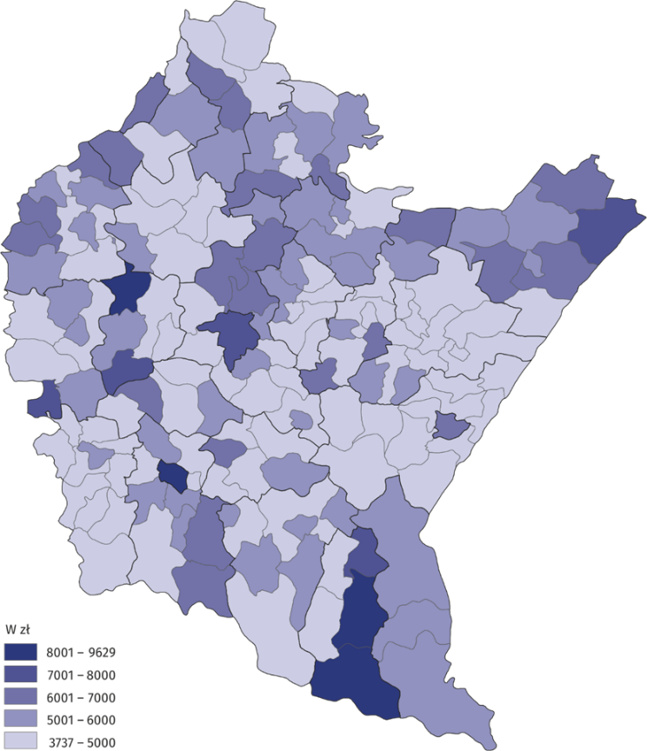
Z kolei wydatki inwestycyjne gmin na 1 mieszkańca wyniosły przeciętnie 950 zł. Na inwestycje ze swego budżetu najwięcej wydały gminy Olszanica i Solina (odpowiednio 3240 zł i 3209 zł), a najmniej gminy Komańcza i Nozdrzec (odpowiednio 31 i 96 zł).
Najwyższe wydatki w przeliczeniu na 1 mieszkańca notowano w budżetach miast na prawach powiatu
Przeciętne wydatki budżetów miast na prawach powiatu na 1 mieszkańca ukształtowały się na poziomie 7451 zł, z czego wydatki inwestycyjne wyniosły 1137 zł. Najwyższe wydatki na mieszkańca ogółem odnotowano w Krośnie (8365 zł, inwestycyjne 1566 zł). Najniższe wydatki wystąpiły w Tarnobrzegu (6184 zł, inwestycyjne 410 zł).
Wydatki ogółem budżetów powiatów na 1 mieszkańca wyniosły przeciętnie 1110 zł, w tym wydatki inwestycyjne wyniosły 202 zł. Najwyższe wydatki ogółem odnotowano w powiatach bieszczadzkim (1877 zł) i lubaczowski (1501 zł), a najniższe w powiatach krośnieński (709 zł) i przemyski (776 zł). Wydatki inwestycyjne z budżetów powiatów – najwyższe odnotowano w powiatach strzyżowskim (406 zł na 1 mieszkańca) i dębickim (361 zł), a najniższe w powiatach leskim (64 zł) i krośnieńskim (91 zł).
Ponadto na każdego mieszkańca z budżetu województwa wydatkowano przeciętnie 497 zł, z czego 205 zł przeznaczono na inwestycje.

Opracowanie merytoryczne:  Urząd Statystyczny w Rzeszowie  Dyrektor Marek Cierpiał-Wolan  Tel.: 17 853 52 10, 17 853 52 19 | Rozpowszechnianie:  Rzecznik Prasowy Prezesa GUS  Karolina Banaszek  Tel: 695 255 011

Podkarpacki Ośrodek Badań Regionalnych  Tel.: 17 853 52 10, 17 853 52 19  e-mail: sekretariatusrze@stat.gov.pl |  | www.rzeszow.stat.gov.pl
 |  | @Rzeszow_STAT
 |  | @GlownyUrzadStatystyczny
Powiązane opracowania
Budżety jednostek samorządu terytorialnego w województwie podkarpackim w 2018 r.
Rocznik statystyczny województwa podkarpackiego 2019
Temat dostępny w bazach danych
Bank Danych Lokalnych – Dziedzina – Finanse publiczne
Strateg – Obszary tematyczne – Finanse publiczne
Ważniejsze pojęcia dostępne w słowniku
Budżet jednostki samorządu terytorialnego
Dochody jednostek samorządu terytorialnego
Dochody własne jednostek samorządu terytorialnego
Dotacje celowe
Podatek dochodowy od osób fizycznych
Podatek dochodowy od osób prawnych

